2011年株洲市初中数学竞赛试卷
（初三年级）
时量：120分钟 总分：100分
注意事项：
1、用黑色、蓝色钢笔或圆珠笔作答；
2、在密封线内答题，答题内容不要超过密封线；
3、不准使用计算器。
一、选择题（每题4分，共32分，每题仅有一个正确选项，请将正确选项填入表格内 ）

题 次 | 1 | 2 | 3 | 4 | 5 | 6 | 7 | 8
答 案
1. 已知实数a满足则 满足
A． B． C． D．
２．已知，则的值是
A．5 B．7 C．3 D．
３．某种商品的进价为800元，出售时标价为1200元，后来由于该商品积压，商店准备打折出售，但要保持利润率不低于5%，则至少可打
A．6折 B．7折 C．8折 D．9折
4．为了加强食品安全管理，有关部门对某大型超市的甲、乙两种品牌食用油共抽取18瓶进行检测，检测结果分成“优秀”、“合格”、“不合格”三个等级，数据处理后制成以下条形统计图和扇形统计图．小明在该超市购买一瓶乙品牌食用油，估计能买到“优秀”等级的概率是
两种品牌食用油检测结果直方图
瓶数
优秀
合格
不合格
7
10
0
1
等级
不合格的10%
合格的30%
优秀60%
甲种品牌食用油检测结果
扇形分布图
图⑴
图⑵
（ 第4题图）
A． B． C． D．

5．铁板甲形状是等腰三角形，其顶角为45°，腰长为20cm，铁板乙的形状是直角梯形，两底分别为7cm,16cm,且有一个角为60°，现在我们把这两块铁板任意翻转，分别试图从一个直径为14cm的圆洞中穿过，若不考虑铁板厚度，则结果是（ ）（参考数据：）
A．甲、乙都能穿过 B．甲、乙都不能穿过
C． 甲能穿过，乙不能穿过 D．甲不能穿过，乙能穿过
6．如图1所示，在直角梯形ABCD中，AB∥CD，∠B=90°，动点P从点B出发，沿梯形的边由B→C→D→A运动，设点P运动的路程为x，△ABP的面积为y，把y看作x的函数，函数图象如图2所示，则△ABC的面积为
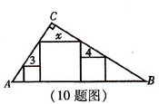
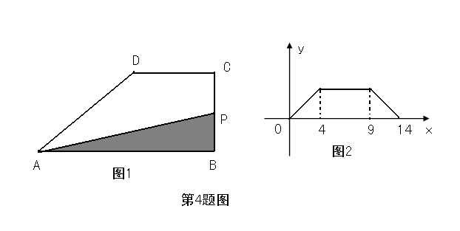
A．16 B．18 C．20 D．32
（ 第7题图）

（ 第6题图）

7．如图，在直角三角形ABC中（∠C＝90⁰）,放置边长分别3,4,$x$的三个正方形，则x的值为

A．５ B． ６ C．７ D． 12

8．某人从一鱼摊上买了3条鱼，平均每条 a 元，又从另一个鱼摊上买了2 条鱼， 平均每条b元，而后以 每条 元的价格售出，结果发现赔了钱， 原因是：
A．a=b B．a > b C．a < b D．与a，b间的大小无关

二、填空题（每题 5分，共30分，请将答案填在表格内）

题 次 | 9 | 10 | 11 | 12 | 13 | 14
答 案
9．已知有理数x满足：，则化简= 。
10．、是一元二次方程的两个根，则的值等于 .

11．我市某超市对顾客优惠购物,规定如下:
①若一次所购物品的标价少于或等于100元,则按标价给予九折优惠;
②若一次所购物品的标价超过100元,按标价给予八折优惠;
小李去该超市购物,付款90元,，则小李所购物品标价可能是 元.
12．已知一次函数$y=(a−1)x+a$（$a$为整数且$a$≠1）的图象与$x$轴、$y$轴的交点分别为，且的面积是正整数，则＝_______.
13. 如图，把斜边长为，一直角边长为1的两全等直角三角形纸片如图摆在桌面上，使直角重合，则两纸片覆盖桌面的面积是_____________________。
1
A
B
C
C
A
B
C
D
A₁
B₁
C₁
D₁

（ 第14题图）
（ 第13题图）

14．如图，设正方体ABCD-A₁B₁C₁D₁的棱长为1，黑、白两个甲壳虫同时从A点出发，以相同的速度分别沿棱向前爬行，黑甲壳虫爬行的路线是AA₁→A₁D₁→……，白甲壳虫爬行的路线是AB→BB₁→……，并且都遵循如下规则：所爬行的第$n+2\text{与第}n$条棱所在的直线必须是既不平行也不相交（其中$n$是正整数）．那么当黑、白两个甲壳虫各爬行完第2011条棱分别停止在所到的正方体顶点处时，它们之间的距离是__________________________.

三、解答题（本大题共4个小题，共38分，解答应写出必要的文字说明，证明过程或演算步骤）
15．（本题满分8分）a、b、c三个物体的重量如下图所示：
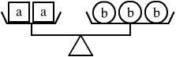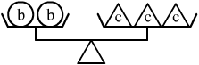
回答下列问题：
（1）a、b、c三个物体就单个而言哪个最重？
（2）若天平一边放一些物体a，另一边放一些物体c，要使天平平衡，天平两边至少应该分别放几个物体a和物体c？

16．（本题满分10分）证明：当时，关于x的方程有且只有两个不相等的实数根。

17（本题满分10分）如图，E是长方形的边BC上一点，沿AE折叠，顶点B刚好与CD上点F重合，若求AE。
A
B
C
D
E
F

18．（本题满分10分）在m（m≥2）个不同数的排列中，若1≤i＜j≤m时，（即前面某数大于后面某数），则称与构成一个逆序. 一个排列的全部逆序的总数称为该排列的逆序数. 记排列$(n+1)n(n−1)⋯\text{321}$的逆序数为，如排列21的逆序数$a_{1}=1$，排列4321的逆序数$a_{3}=6$.
（1）求 ，并写出的表达式（用n表示，不要求证明）；
（2）令，求并证明，n=1,2,….

